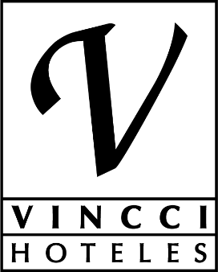
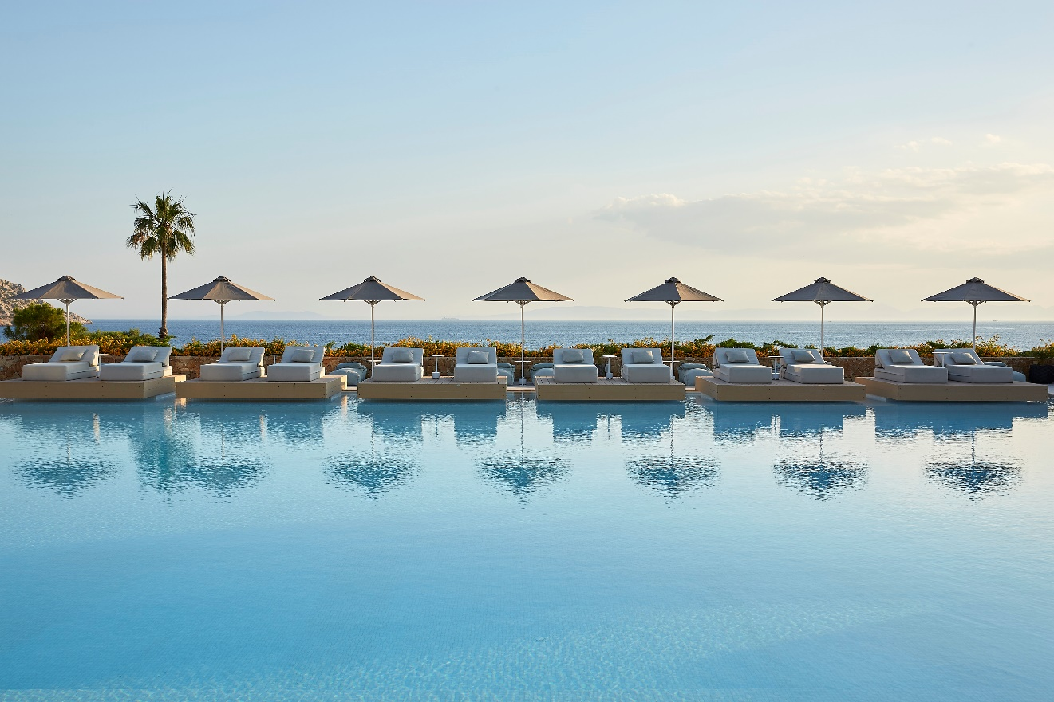
Όπου πας, να πηγαίνεις με όλη σου την καρδιά...
Το Vincci EverEden Beach Resort 4* ανήκει στον όμιλο ξενοδοχείων Vincci Hoteles και βρίσκεται στην Ανάβυσσο. Διαθέτει 259 δωμάτια και σουίτες, spa, 3 πισίνες, 4 εστιατόρια & beach bar. Εκτός από τις πολυτελείς εγκαταστάσεις που διαθέτει το ξενοδοχείο, γι' αυτό που ξεχωρίζει, είναι οι άνθρωποί του.
Για εμάς, το καλό κλίμα, η άριστη συνεργασία και η ομαδικότητα είναι το μυστικό της καλής εξυπηρέτησης.
Οι μαθητές, είναι τα αυριανά μας ταλέντα.
Στόχος μας...να εκπαιδευτούν απλόχερα από καταξιωμένους επαγγελματίες σε πραγματικές συνθήκες εργασίας, αποκτώντας ταυτόχρονα μια άριστη και αξέχαστη εμπειρία «πρώτης εργασίας».
Όλα τα βιογραφικά είναι ευπρόσδεκτα στο:
e.lulati@vinccihoteles.com
Θέσεις πρακτικής άσκησης:
- 1 Hr Manager assistant
- 1 Cost Control Manager Assistant
- 1 Guest Relations
- 1 Groups and Events Assistant
- 1 Reservations
- 1 Front Office
- 5 F&B

Με εκτίμηση,
Evis Lulati
HR Manager

